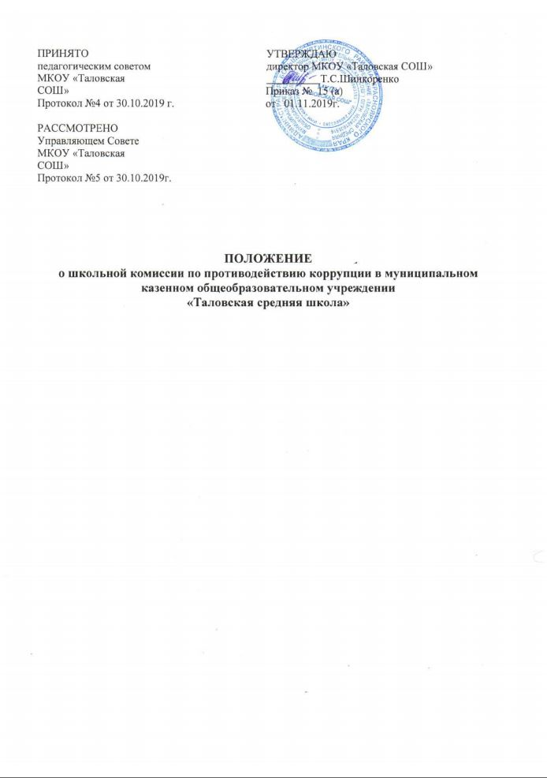

Общие положения

Настоящее Положение определяет порядок деятельности, задачи и компетенцию Комиссии по противодействию коррупции (далее - Комиссия) в МКОУ «Таловская СОШ»
  - Комиссия является совещательным органом, который систематически осуществляет комплекс мероприятий по:
- выявлению и устранению причин и условий, порождающих коррупцию;
выработке оптимальных механизмов защиты от проникновения коррупции в МКОУ «Таловская СОШ»;
- снижению коррупционных рисков;
- созданию единой общешкольной системы мониторинга и информирования сотрудников по проблемам коррупции;
- антикоррупционной пропаганде и воспитанию;
- привлечению общественности и СМИ к сотрудничеству по вопросам противодействия коррупции в целях выработки у сотрудников и обучающихся навыков антикоррупционного поведения в сферах с повышенным риском коррупции, а также формирования нетерпимого отношения к коррупции.
  - Для целей настоящего Положения применяются следующие понятия и определения: Коррупция: а) злоупотребление служебным положением, дача взятки, получение взятки, злоупотребление полномочиями, коммерческий подкуп либо иное незаконное использование физическим лицом своего должностного положения вопреки законным интересам общества и государства в целях получения выгоды в виде денег, ценностей, иного имущества или услуг имущественного характера, иных имущественных прав для себя или для третьих лиц либо незаконное предоставление такой выгоды указанному лицу другими физическими лицами;
б) совершение деяний, указанных в подпункте "а" настоящего пункта, от имени или в интересах юридического лица;
Противодействие коррупции – деятельность федеральных органов государственной власти, органов государственной власти субъектов РФ, органов местного самоуправления, институтов гражданского общества, организаций и физических лиц в пределах их полномочий (пункт 2 статьи 1 Федерального закона РФ от 25.12.2008 № 273-ФЗ «О противодействии коррупции»):
а) по предупреждению коррупции, в том числе по выявлению и последующему устранению причин коррупции (профилактика коррупции);
б) по выявлению, предупреждению, пресечению, раскрытию и расследованию коррупционных правонарушений (борьба с коррупцией);
в) по минимизации и (или) ликвидации последствий коррупционных правонарушений.
Взятка – получение должностным лицом, иностранным должностным лицом либо должностным лицом публичной международной организации лично или через посредника денег, ценных бумаг, иного имущества либо в виде незаконных оказания ему услуг имущественного характера, предоставления иных имущественных прав за совершение действий (бездействие) в пользу взяткодателя или представляемых им лиц, если такие действия (бездействие) входят в служебные полномочия должностного лица либо если оно в силу должностного положения может способствовать таким действиям (бездействию), а равно за общее покровительство или попустительство по службе.
Конфликт интересов – ситуация, при которой личная заинтересованность (прямая или косвенная) работника (представителя организации) влияет или может повлиять на надлежащее исполнение им должностных (трудовых) обязанностей и при которой возникает или может возникнуть противоречие между личной заинтересованностью работника (представителя организации) и правами и законными интересами организации, способное привести к причинению вреда правам и

законным интересам, имуществу и (или) деловой репутации организации, работником (представителем организации) которой он является. Конфликт интересов педагогического работника – ситуация, при которой у педагогического работника при осуществлении им профессиональной деятельности возникает личная заинтересованность в получении материальной выгоды или иного преимущества и которая влияет или может повлиять на надлежащее исполнение педагогическим работником профессиональных обязанностей вследствие противоречия между его личной заинтересованностью и интересами обучающегося, родителей (законных представителей) несовершеннолетних обучающихся (п. 33 ст. 2 ФЗ от 29.12.2012 № 273-ФЗ «Об образовании в РФ»). Личная заинтересованность работника (представителя организации) – возможность получения доходов в виде денег, иного имущества, в том числе имущественных прав, услуг имущественного характера, результатов выполненных работ или каких-либо выгод (преимуществ) лицом и (или) состоящими с ним в близком родстве или свойстве лицами (родителями, супругами, детьми, братьями, сестрами, а также братьями, сестрами, родителями, детьми супругов и супругами детей), гражданами или организациями, с которыми лицо и (или) лица, состоящие с ним в близком родстве или свойстве, связаны имущественными, корпоративными или иными близкими отношениями (ст. 10 ФЗ от 25.12.2008 № 273-ФЗ «О противодействии коррупции»).
Корыстная заинтересованность – стремление лица путем совершения неправомерных действий получить для себя или других лиц выгоду имущественного характера, не связанную с незаконным безвозмездным обращением имущества в свою пользу или пользу других лиц; и иная личная заинтересованность – стремление лица извлечь выгоду неимущественного характера, обусловленное такими побуждениями, как карьеризм, семейственность, желание приукрасить действительное положение, получить взаимную услугу, заручиться поддержкой в решении какого- либо вопроса, скрыть свою некомпетентность и т.п. (п. 16 Постановление Пленума Верховного Суда РФ от 16.10.2009 № 19 «О судебной практике по делам о злоупотреблении должностными полномочиями и о превышении должностных полномочий»).
Коррупционное правонарушение - как отдельное проявление коррупции, влекущее за собой дисциплинарную, административную, уголовную или иную ответственность.
Субъекты антикоррупционной политики - органы государственной власти и местного самоуправления, учреждения, организации и лица, уполномоченные на формирование и реализацию мер антикоррупционной политики, граждане.
В МКОУ «Таловская СОШ» субъектами антикоррупционной политики являются:
- педагогический коллектив, учебно-вспомогательный персонал и обслуживающий персонал;
- обучающиеся и их родители (законные представители);
физические и юридические лица, заинтересованные в качественном оказании образовательных услуг обучающимся МКОУ «Таловская СОШ».
Субъекты коррупционных правонарушений - физические лица, использующие свой статус вопреки законным интересам общества и государства для незаконного получения выгод, а также лица, незаконно предоставляющие такие выгоды.
Предупреждение коррупции - деятельность субъектов антикоррупционной политики, направленная на изучение, выявление, ограничение либо устранение явлений условий, порождающих коррупционные правонарушения, или способствующих их распространению.
Комиссия в своей деятельности руководствуется Федеральным Законом РФ от 25.12.2008 № 273- ФЗ «О противодействии коррупции», нормативными актами Министерства образования и науки РФ, Уставом МАОУ СШ №144, нормативными правовыми актами МАОУ СШ №144, а также настоящим Положением.

Задачи Комиссии

Комиссия для решения стоящих перед ней задач:
  - Участвует в разработке и реализации приоритетных направлений антикоррупционной политики.
  - Координирует деятельность МКОУ «Таловская СОШ» по устранению причин коррупции и условий им способствующих, выявлению и пресечению фактов коррупции и её проявлений.
  - Вносит предложения, направленные на реализацию мероприятий по устранению причин и условий, способствующих коррупции в МКОУ «Таловская СОШ».
  - Вырабатывает рекомендации для практического использования по предотвращению и профилактике коррупционных правонарушений в деятельности МКОУ «Таловская СОШ».
  - Оказывает консультативную помощь субъектам антикоррупционной политики МКОУ «Таловская СОШ» по вопросам, связанным с применением на практике общих принципов служебного поведения сотрудников, а также обучающихся и других участников образовательных отношений.
  - Взаимодействует с правоохранительными органами по реализации мер, направленных на предупреждение (профилактику) коррупции и на выявление субъектов коррупционных правонарушений.

Порядок формирования и деятельность Комиссии

  - Комиссия состоит из 9 членов Комиссии.
Состав членов Комиссии рассматривается и утверждается на общем собрании коллектива МКОУ «Таловская СОШ». Ход рассмотрения и принятое решение фиксируется в протоколе общего собрания, а состав Комиссии утверждается приказом по образовательному учреждению.
  - В состав Комиссии входят: представители педагогического совета; представители учебно- вспомогательного персонала.
  - Присутствие на заседаниях Комиссии ее членов обязательно. Они не вправе делегировать свои полномочия другим лицам. В случае отсутствия возможности членов Комиссии присутствовать на заседании, они вправе изложить свое мнение по рассматриваемым вопросам в письменном виде.
  - Заседание Комиссии правомочно, если на нем присутствует не менее двух третей общего числа его членов. В случае несогласия с принятым решением, член Комиссии вправе в письменном виде изложить особое мнение, которое подлежит приобщению к протоколу.
  - Член Комиссии добровольно принимает на себя обязательства о неразглашении сведений, затрагивающих честь и достоинство граждан и другой конфиденциальной информации, которая рассматривается (рассматривалась) Комиссией. Информация, полученная Комиссией, может быть использована только в порядке, предусмотренном федеральным законодательством об информации, информатизации и защите информации.
  - Председатель Комиссии избирается на первом заседании Комиссии открытым голосованием простым большинством голосов от общего численного состава Комиссии.
  - Из состава Комиссии председателем назначаются заместитель председателя и секретарь.
  - Заместитель председателя Комиссии, в случаях отсутствия председателя Комиссии, по его поручению, проводит заседания Комиссии. Члены Комиссии осуществляют свою деятельность на общественных началах.

Полномочия Комиссии

4.1. Заседания Комиссии проводятся не реже 1 раза в квартал и при поступлении уведомлений о фактах обращения в целях склонения работника МКОУ «Таловская СОШ» к совершению коррупционного правонарушения.
4.2. Комиссия координирует деятельность подразделений МКОУ «Таловская СОШ» по реализации мер противодействия коррупции.
4.3. Комиссия вносит предложения на рассмотрение педагогического совета МКОУ «Таловская СОШ» по совершенствованию деятельности в сфере противодействия коррупции, а также участвует в подготовке проектов локальных нормативных актов по вопросам, относящимся к ее компетенции.
4.4. Участвует в разработке форм и методов осуществления антикоррупционной деятельности и контролирует их реализацию.
4.5. Содействует работе по проведению анализа и экспертизы издаваемых администрацией МКОУ «Таловская СОШ» документов нормативного характера по вопросам противодействия коррупции.
4.6. Рассматривает предложения о совершенствовании методической и организационной работы по противодействию коррупции в МКОУ «Таловская СОШ».
4.7. Содействует внесению дополнений в нормативные правовые акты с учетом изменений действующего законодательства.
4.8. Создает рабочие группы для изучения вопросов, касающихся деятельности Комиссии, а также для подготовки проектов соответствующих решений Комиссии.
4.9. Полномочия Комиссии, порядок её формирования и деятельности определяются настоящим Положением.
4.10. В зависимости от рассматриваемых вопросов, к участию в заседаниях Комиссии могут привлекаться иные лица, по согласованию с председателем Комиссии.
4.11. Решения Комиссии принимаются на заседании открытым голосованием простым большинством голосов присутствующих членов и носят рекомендательный характер, оформляется протоколом, который подписывает председатель, а при необходимости, реализуются путем принятия соответствующих приказов и распоряжений директора, если иное не предусмотрено действующим законодательством. Члены Комиссии обладают равными правами при принятии решений.

Председатель Комиссии

  - Определяет место, время проведения и повестку дня заседания Комиссии
  - На основе предложений членов Комиссии формирует план работы Комиссии на текущий год и повестку дня его очередного заседания.
  - Информирует педагогический совет о результатах реализации мер противодействия коррупции в МКОУ «Таловская СОШ» .
  - Дает соответствующие поручения своему заместителю, секретарю и членам Комиссии, осуществляет контроль за их выполнением.
  - Подписывает протокол заседания Комиссии.

Обеспечение участия общественности в деятельности Комиссии

  - Все участники образовательных отношений, представители общественности вправе направлять в Комиссию письменные обращения по вопросам противодействия коррупции, которые рассматриваются на заседании Комиссии.

  - На заседание Комиссии могут быть приглашены представители общественности. По решению председателя Комиссии, информация не конфиденциального характера о рассмотренных Комиссией проблемных вопросах, может размещаться на официальном сайте МКОУ «Таловская СОШ» для опубликования.
  - Не позднее 10 числа месяца следующего за отчетным кварталом председатель Комиссии формирует и представляет ответственному за информационное обеспечение пресс-релизы о промежуточных итогах реализации Программы коррупционного противодействия в образовательном учреждении для последующего официального опубликования с учетом требований к конфиденциальности информации, представляют отчетные материалы в публичный доклад руководителя по основному направлению деятельности Комиссии.

Взаимодействие

  - Председатель комиссии, заместитель председателя комиссии, секретарь комиссии и члены комиссии непосредственно взаимодействуют:
- с педагогическим коллективом по вопросам реализации мер противодействия коррупции, совершенствования методической и организационной работы по противодействию коррупции в МКОУ «Таловская СОШ»;
- с Наблюдательным Советом МКОУ «Таловская СОШ», родительским комитетом по вопросам совершенствования деятельности в сфере противодействия коррупции, участия в подготовке проектов локальных нормативных актов по вопросам, относящимся к компетенции Комиссии, информирования о результатах реализации мер противодействия коррупции в МКОУ «Таловская СОШ», по вопросам антикоррупционного образования и профилактических мероприятиях;
- с администрацией МКОУ «Таловская СОШ» по вопросам содействия в работе по проведению анализа и экспертизы издаваемых документов нормативного характера в сфере противодействия коррупции;
- с работниками (сотрудниками) МКОУ «Таловская СОШ» и гражданами по рассмотрению их письменных обращений, связанных с вопросами противодействия коррупции в МКОУ «Таловская СОШ».
- с правоохранительными органами по реализации мер, направленных на предупреждение (профилактику) коррупции и на выявление субъектов коррупционных правонарушений.
  - Комиссия работает в тесном контакте: с органами местного самоуправления, правоохранительными, контролирующими, налоговыми и другими органами по вопросам, относящимся к компетенции Комиссии, а также по вопросам получения в установленном порядке необходимой информации от них, внесения дополнений в нормативные правовые акты с учетом изменений действующего законодательства.

Порядок работы с фактами обращения в целях склонения работника МКОУ «Таловская СОШ»

к совершению коррупционного правонарушения

  - Ответственным за приём сведений о фактах обращения в целях склонения работника МКОУ «Таловская СОШ» к совершению коррупционного правонарушения является заместитель директора, ответственный в МКОУ «Таловская СОШ» за противодействие коррупции.
  - Обращение осуществляется в письменной форме путем направления на имя руководителя МКОУ «Таловская СОШ» уведомления о фактах обращения в целях склонения работника МКОУ «Таловская СОШ» к совершению коррупционного правонарушения в соответствии с Приложением № 1 к настоящему Положению.

  - Указанное в пункте 8.2 настоящего Положения письменное уведомление работника МКОУ «Таловская СОШ» передается должностному лицу МКОУ «Таловская СОШ», ответственному за противодействие коррупции, и подлежит регистрации в течение двух рабочих дней со дня его поступления в журнале регистрации уведомлений о фактах обращения в целях склонения работников МКОУ «Таловская СОШ» к совершению коррупционных правонарушений (Приложение № 2 к настоящему Положению).
  - Допустимо первоначальное раскрытие информации о фактах обращения в целях склонения работника МКОУ «Таловская СОШ» к совершению коррупционного правонарушения в устной форме с последующей фиксацией в письменном виде.

Приложение 1 к Положению о школьной комиссии по противодействию коррупции в
МКОУ «Таловская СОШ»

Директору МКОУ
«Таловская СОШ»
Т.С.Шинкоренко

ФИО, должность контактный телефон
У В Е Д О М Л Е Н И Е
о фактах обращения в целях склонения работником МКОУ «Таловская СОШ» к совершению коррупционного правонарушения

В соответствии с Федеральным законом от 25.12.2008 № 273-ФЗ «О противодействии коррупции» я
(ФИО и должность работника)
настоящим уведомляю Вас о факте поступления ко мне (другому сотруднику МКОУ «Таловская СОШ») обращения в целях склонения к совершению коррупционного правонарушения, а именно:

(указываются сущность предполагаемого коррупционного правонарушения, характер обращения, перечисляются факты и обстоятельства склонения работника к совершению коррупционных правонарушений, указываются иные сведения, которые работник считает необходимым сообщить)
посредством
(указывается способ склонения: угроза, обещание, обман и т.д.)
со стороны

(сведения о лице, склоняющем к совершению коррупционного правонарушения: ФИО, место работы и т.д.)
Обращение поступило ко мне
(дата, время, место)

(Ф.И.О., должность) (подпись)
« » 20 г.

Уведомление зарегистрировано в журнале регистрации

« » 20 г. за №
(ФИО ответственного лица)

К уведомлению должны быть приложены документы, подтверждающие обстоятельства обращения в целях склонения работника МКОУ «Таловская СОШ» к совершению коррупционных правонарушений

Приложение 1 к Положению о школьной комиссии по противодействию
коррупции в МКОУ «Таловская СОШ »

ЖУРНАЛ
регистрации уведомлений о фактах обращения в целях склонения работников МКОУ «Таловская СОШ»
к совершению коррупционных правонарушений

Начат: " " 20 г. Окончен: " " _ 20 г.
На " " листах

п/п | Регистрационный номер уведомления | Дата и время регистрации | ФИО,  должность подавшего уведомление | Краткое  содержание уведомления | Количество листов  уведомле ния | ФИО  регистрирующего уведомление | Подпись регистрирующего уведомление | Подпись подавшего уведомление | Особые отметки

